TEHNISKĀ SPECIFIKĀCIJA

Informācija par pasūtītāju:

Nosaukums | Biedrība „Darīsim paši!”
Reģistrācijas numurs | 40008106426
Adrese | Pilsētas laukums 4, Kuldīga, LV-3301
Kontaktpersona | Ieva Birbele
Kontaktinformācija | darisim.pasi@gmail.com, + 371 29463295

Informācija par cenu aptaujas priekšmetu:

Cenu salīdzinājuma „Tematisko izdevumu un rubrikas interneta vietnē Pazīsti, atbalsti, sargā! sagatavošana un publicēšana” raksturojošie rādītāji :

- Veicamie darbi:

- 10 tematisko izdevumu, izmantojot jau izveidoto logo Pazīsti, atbalsti, sargā! , sagatavošana 2 lpp. A3 formātā) par zivju resursu racionālu un saudzīgu izmantošanu, atražošanu un aizsardzību, par jaunākajiem pētījumiem šai jomā u.c. aktualitātēm.
- Atsevišķas rubrikas izveidošana interneta vietnē 10 publikācijām (intervijas, foto) par zivju resursu racionālu un saudzīgu izmantošanu, atražošanu un aizsardzību, par jaunākajiem pētījumiem šai jomā u.c. aktualitātēm
- Tematisko izdevumu Pazīsti, atbalsti, sargā! iesniegšana biedrībai „Darīsim paši!” publicitātes arhīva veidošanai – elektroniski (PDF formātā) ar tiesībām nodot publicēšanai Valsts Lauku tīkla mājas lapā un 2 eksemplāros papīra formātā.
- Tematisko izdevumu Pazīsti, atbalsti, sargā! publicēšana laikrakstā, kura mērķauditorija aptver vismaz biedrības „Darīsim paši!” teritorijas iedzīvotājus (Kuldīgas, Skrundas un Alsungas novadi).

- Papildus prasības:

- paredzamais līguma termiņš – no 2018.gada 1.maija līdz 2018.gada 20.novembrim.
- Tematiskajos pielikumos lietot attiecīgo fondu un biedrības logo (1.pielikums).

Piedāvājums jāiesniedz Pilsētas laukumā 4, 3.stāvā Kuldīgā no 2018.gada 5.februāra līdz 2018.gada 15.februārim plkst. 17.00.

Pielikumā:
- logo uz 1lpp;
- piedāvājuma forma uz 1lpp.

1.pielikums

Logo publicitātes nodrošināšanai ar Zivju fondu saistītajām aktivitātēm





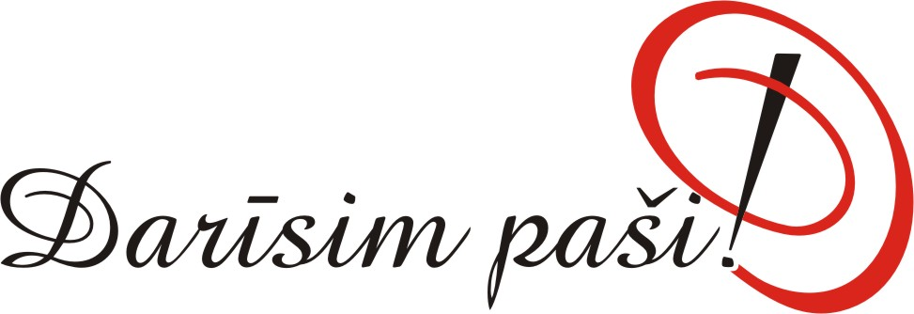

2.pielikums

Piedāvājuma veicēja nosaukums:

__ ______________________________________________

Piedāvājuma cena:
__(summa cipariem) EUR (summa vārdiem) EUR

Darbu nosaukums | Skaits | 1 pakalpojuma cena | Kopā bez PVN 21 % (EUR) | Summa ar 21% PVN (EUR)
Izdevumi “Pazīsti, atbalsti, sargā!” 2 lpp. A3 formātā | 10
Publikācija interneta vietnē | 10
Pavisam kopā (tai skaitā PVN 21 %)

Paraksts, paraksta atšifrējums:

Datums: 2018.gada ___. __________________________

